

**Шығыс Қазақстан облысы әкімдігінің 2018 жылғы 26 желтоқсандағы № 392 "Іздеушілік үшін аумақтарды айқындау туралы" қаулысына толықтыру енгізу туралы**

Шығыс Қазақстан облысы әкімдігінің 2019 жылғы 29 мамырдағы № 179 қаулысы. Шығыс Қазақстан облысының Әділет департаментінде 2019 жылғы 31 мамырда № 5987 болып тіркелді

      РҚАО-ның ескертпесі.  
      Құжаттың мәтінінде түпнұсқаның пунктуациясы мен орфографиясы сақталған.

      Қазақстан Республикасының 2017 жылғы 27 желтоқсандағы "Жер қойнауы және жер қойнауын пайдалану туралы" Кодексінің 274-бабына, Қазақстан Республикасының 2001 жылғы 23 қаңтардағы "Қазақстан Республикасындағы жергілікті мемлекеттік басқару және өзін-өзі басқару туралы" Заңының 27-бабы 2-тармағына сәйкес Шығыс Қазақстан облысының әкімдігі ҚАУЛЫ ЕТЕДІ:

      1. "Іздеушілік үшін аумақтарды айқындау туралы" Шығыс Қазақстан облысы әкімдігінің 2018 жылғы 26 желтоқсандағы № 392 қаулысына (Нормативтік құқықтық актілерді мемлекеттік тіркеу тізілімінде нөмірі 5721 болып тіркелген, 2019 жылғы 11 қаңтарда Қазақстан Республикасының нормативтік құқықтық актілерінің электрондық түрдегі эталондық бақылау банкінде, 2019 жылғы 22 қаңтардағы "Дидар", "Рудный Алтай" газеттерінде жарияланған) мынадай толықтыру енгізілсін:

      осы қаулының қосымшасына сәйкес көрсетілген қаулыға қосымша 8 реттік нөмірі жолымен толықтырылсын.

      2. Облыстың кәсіпкерлік және индустриялық-инновациялық даму басқармасы Қазақстан Республикасының заңнамасында белгіленген тәртіппен:

      1) осы қаулының аумақтық әділет органында мемлекеттік тіркелуін;

      2) осы әкімдік қаулысы мемлекеттік тіркелген күнінен бастап күнтізбелік он күн ішінде оның қазақ және орыс тілдеріндегі қағаз және электрондық түрдегі көшірмесінің Қазақстан Республикасы нормативтік құқықтық актілерінің эталондық бақылау банкіне ресми жариялау және енгізу үшін "Республикалық құқықтық ақпарат орталығы" шаруашылық жүргізу құқығындағы республикалық мемлекеттік кәсіпорнына жіберілуін;

      3) осы қаулы мемлекеттік тіркелгеннен кейін күнтізбелік он күн ішінде оның көшірмесінің облыс аумағында таралатын мерзімді баспа басылымдарына ресми жариялауға жіберілуін;

      4) осы қаулының ресми жарияланғаннан кейін Шығыс Қазақстан облысы әкімінің интернет-ресурсында орналастырылуын қамтамасыз етсін.

      3. Осы қаулы оның алғашқы ресми жарияланған күнінен кейін күнтізбелік он күн өткен соң қолданысқа енгізіледі.

|  |
| --- |
| *Шығыс Қазақстан облысының* |
| *әкімі* | *Д. Ахметов* |

|  |  |
| --- | --- |
|  | Шығыс  Қазақстан облысы әкімдігінің  2019 жылғы "29" мамырдағы  № 179 қаулысына қосымша |

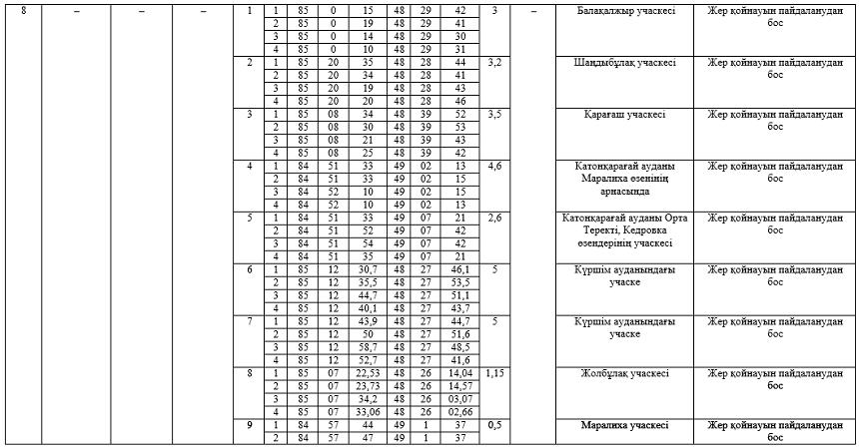

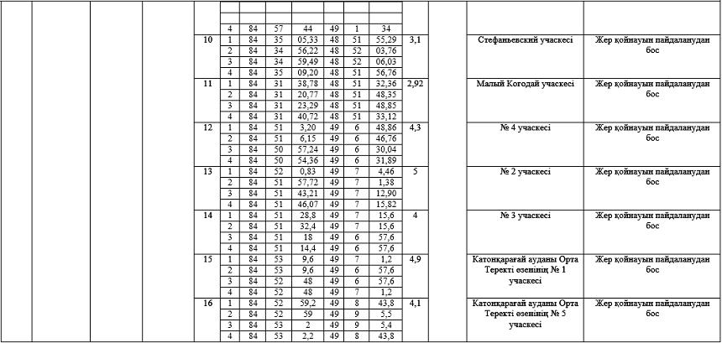

© 2012. Қазақстан Республикасы Әділет министрлігінің «Қазақстан Республикасының Заңнама және құқықтық ақпарат институты» ШЖҚ РМК